SCHELL Kartuschenventil 6 V, Für GRANDIS E

SCHELL

Eigenschaften

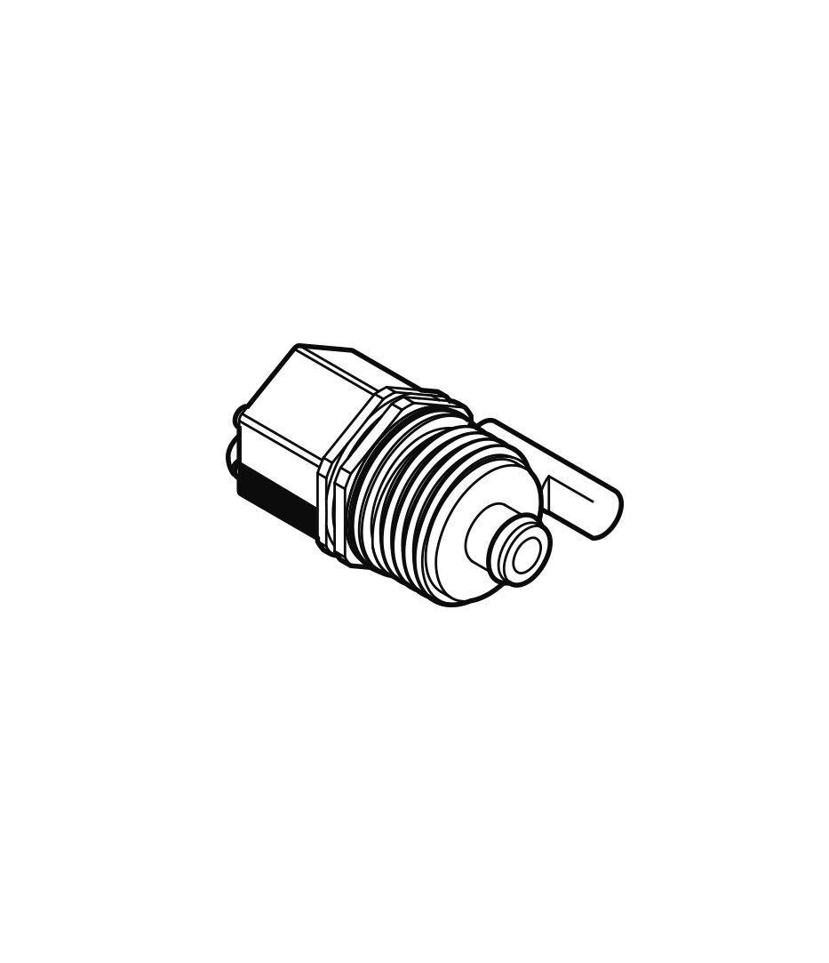

GTIN:

4021163169201

HAN:

009240099

Produktserie

GRANDIS